2013年普通高等学校招生全国统一考试
理科综合能力测试
注意事项：
1. 本试卷分第Ⅰ卷（选择题）和第Ⅱ卷（非选择题）两部分。答卷前，考生务必将自己的姓名、准考证号填写在答题卡上。
2. 回答第Ⅰ卷时，选出每小题答案后，用2B铅笔把答题卡上对应题目的答案标号框涂黑，如需改动，用橡皮擦干净后，再选涂其他答案标号框。写在本试卷上无效。
3. 答第Ⅱ卷时，将答案写在答题卡上，写在本试卷上无效。
4. 考试结束，将试题卷和答题卡一并交回。
可能用到的相对原子质量：H 1 C 12 N 14 O 16 F 19 Na 23 Al 27 S 32 Cl 35.5 K 39 Ca 40 Cr 52 Fe 56 Ni 59 Cu 64 Zn 65
- 选择题：本题共13小题，每小题6分，在每小题给出的四个选项中，只有一项是符合题目要求的。
- 关于DNA和RNA的叙述，正确的是
A.DNA有氢键，RNA没有氢键 B.一种病毒同时含有DNA和RNA
C.原核细胞中既有DNA，也有RNA D.叶绿体、线粒体和核糖体都含有DNA
- 关于叶绿素的叙述，错误的是
A.叶绿素a和叶绿素b都含有镁元素
B.叶绿素吸收的光可能用于光合作用
C.叶绿素a和叶绿素b在红光区的吸收峰值不同
D.植物呈现绿色是由于叶绿素能有效地吸收绿光
- 下列与微生物呼吸有关的叙述，错误的是
A.肺炎双球菌无线粒体，但能进行有氧呼吸
B.与细菌呼吸有关的酶由拟核中的基因编码
C.破伤风芽孢杆菌适宜生活在有氧的环境中
D.有氧和无氧时，酵母菌呼吸作用产物不痛
4.关于免疫细胞的叙述，错误的是
A.淋巴细胞包括B细胞、T细胞和吞噬细胞
B.血液和淋巴液中都含有T细胞和B细胞
C.吞噬细胞和B细胞都属于免疫细胞
D.浆细胞通过胞吐作用分泌抗体
5. 在生命科学发展过程中，证明DNA是遗传物质的实脸是
①孟德尔的豌豆杂交实验 ②摩尔根的果蝇杂交实脸 ③肺炎双球菌转化实验
④T2噬菌体侵染大肠杆菌实验 ⑤ DNA的X光衍射实脸
A.①② B.②③ C.③④ D.④⑤
6. 关于酶的叙述，错误的是
A. 同一种酶可存在于分化程度不同的活细胞中
B.低温能降低酶活性的原因是其破坏了酶的空间结构
C.酶通过降低化学反应的活化能来提高化学反应速度
D.酶既可以作为催化剂，也可以作为另一个反应的底物

7. 在一定条件下，动植物油脂与醇反应可制备生物柴油，化学方程式如下:
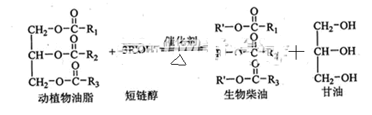
下列叙述错误的是.
A.生物柴油由可再生资源制得 B. 生物柴油是不同酯组成的混合物
C.动植物油脂是高分子化合物 D. “地沟油”可用于制备生物柴油
8. 下列叙述中，错误的是
A.苯与浓硝酸、浓硫酸共热并保持55-60℃反应生成硝基苯
B.苯乙烯在合适条件下催化加氢可生成乙基环己烷
C.乙烯与溴的四氯化碳溶液反应生成1,2-二溴乙烷
D.甲苯与氯气在光照下反应主要生成2,4-二氯甲笨
9.N₀为阿伏伽德罗常数的值.下列叙述正确的是
A.1.OL1.0mo1·L^{－1}的NaAIO₂水溶液中含有的氧原子数为2N₀
B.12g石墨烯(单层石墨)中含有六元环的个数为0.5N₀
C. 25℃时pH=13的NaOH溶液中含有OH^{一}的数目为0.1 N₀
D. I mol的羟基与1 mot的氢氧根离子所含电子数均为9 N₀
10.能正确表示下列反应的离子方程式是
A.浓盐酸与铁屑反应：2Fe+6H+=2Fe³⁺+3H₂↑
B.钠与CuSO₄溶液反应：2Na+Cu²⁺=Cu↓+2Na⁺
C.NaHCO₃溶液与稀H₂SO₄反应：CO²⁻₃+2H⁺=H2O+CO₂↑
D.向FeCl₃溶液中加入Mg(OH)₂:3Mg(OH)₂+2Fe³+=2Fe(OH)₃+3Mg²⁺
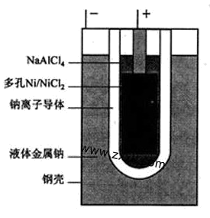
11.“ZEBRA”蓄电池的结构如图所示，电极材料多孔Ni/Nicl2和金属钠之间由钠离子导体制作的陶瓷管相隔。下列关于该电池的叙述错误的是
A.电池反应中有NaCl生成
B.电池的总反应是金属钠还原三个铝离子
C.正极反应为：NiCl₂+2e－=Ni+2Cl－
D.钠离子通过钠离子导体在两电极间移动

12.在1200℃时，天然气脱硫工艺中会发生下列反应
H₂S（g）+ O₂(g)=SO₂(g)+H₂O(g) △H₁
2H₂S(g)+SO₂(g)=S₂(g)+2H₂O(g) △H₂
H2S(g)+O₂(g)=S(g)+H₂O(g) △H₃
2S(g) =S₂(g) △H₄
则△H₄的正确表达式为
A.△H₄=（△H₁+△H₂-3△H₃）
B.△H₄=（3△H₃-△H₁-△H₂）
C.△H₄=（△H₁+△H₂-3△H₃）
D.△H₄= （△H₁-△H₂-3△H₃）
13.室温时，M(OH)₂(S) M²+(aq)+2OH⁻(aq) =a·c(M²⁺)=b mol·L⁻¹时，溶液的pH等于
A.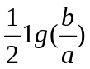 B.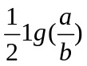
C.14+ D.14+
二、选择题：本题共8小题，每小题6分。在每小题给出的四个选项中，第14~18题只有一项符合题目要求，第19~21题有多项符合题目要求。全部选对的得6分，
选对但不全的得3分，有选错的得0分。
14.一物块静止在粗糙的水平桌面上。从某时刻开始，物块受到一方向不变的水平拉力作用。假设物块与桌面间的最大静摩擦力等于滑动摩擦力。以a表示物块的加速度大小，F表示水平拉力的大小。能正确描述F与a之间的关系的图像是
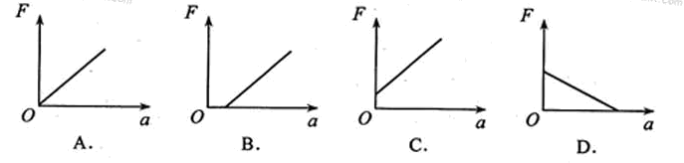
15.如图，在固定斜面上的一物块受到一外力F的作用，F平行于斜面上。若要物块在斜面上保持静止，F的取值应有一定范围，已知其最大值和最小值分别为F₁和F₂（F₂＞0）.由此可求出
A．物块的质量 B.斜面的倾角
C.物块与斜面间的最大静摩擦力 C.物块对斜面的正压力

16.如图，在光滑水平桌面上有一边长为L、电阻为R的正方形导线框；在导线框右侧有一宽度为d（d＞L ）的条形匀强磁场区域，磁场的边界与导线框的一边平行，磁场方向竖直向下。导线框以某一初速度向右运动，t=0是导线框的的右边恰与磁场的左边界重合，随后导线框进入并通过磁场区域。下列v-t图像中，可能正确描述上述过程的是
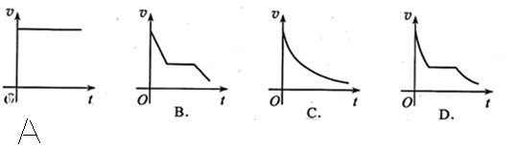
17.空间有一圆柱形匀强磁场区域，该区域的横截面的半径为R，磁场方向垂直横截面。一质量为m、电荷量为q（q＞0）的粒子以速率v₀沿横截面的某直径射入磁场，离开磁场时速度方向偏离入射方向60°。不计重力，该磁场的磁感应强度大小为
A. 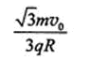 B. 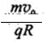 C. 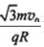 D. 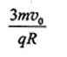
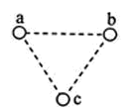
18.如图，在光滑绝缘水平面上，三个带电小球a，b和c分别位于边长为的正三角形的三个顶点上；a、b带正电，电荷量均为q，c带负电。整个系统置于方向水平的匀强电场中。已知静电力常量为k。若 三个小球均处于静止状态，则匀强电场场强的大小为
A.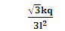B.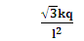C.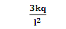D.
19.在物理学发展过程中，观测、实验、假说和逻辑推理等方法都起到了重要作用。下列叙述符合史实的是
A. 奥斯特在实验中观察到电流的磁效应，该效应解释了电和磁之间存在联系
B.安培根据通电螺线管的磁场和条形磁铁的磁场的相似性，提出了分子电流假说
C.法拉第在实验中观察到，在通有恒定电流的静止导线附近的固定导线圈中，或出现感应电流
D.楞次在分析了许多实验事实后提出，感应电流应具有这样的方向，即感应电流的磁场总要阻碍引起感应电流的磁通量的变化
20.目前，在地球周围有许多人造地球卫星绕着它转，其中一些卫星的轨道可近似为圆，且轨道半径逐渐变小。若卫星在轨道半径逐渐变小的过程中，只受到地球引力和薄气体阻力的作用，则下列判断正确的是
A.卫星的动能逐渐减小
B.由于地球引力做正功，引力势能一定减小
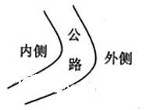
C.由于气体阻力做负功，地球引力做正功，机械能保持不变
D.卫星克服气体阻力做的功小于引力势能的减小
21.公路急转弯处通常是交通事故多发地带。如图，某公路急转弯处是一圆弧，当汽车行驶的速率为v_{c} 时，汽车恰好没有向公路内外两侧滑动的趋势，则在该弯道处，
A.路面外侧高内侧低
B.车速只要低于v_{c}，车辆便会向内侧滑动
C.车速虽然高于v_{c}，但只要不超出某一高度限度，车辆便不会向外侧滑动
D.当路面结冰时，与未结冰时相比，v_{c} 的值变小
第Ⅱ卷
三、非选择题:包括必考题和选考题两部分。第22题~第32题为必考题，每个试题考生都必须作答。第33题~第40题为选考题，考生根据要求作答。
（一）必考题（共129分）
22.（8分）
某同学利用下述装置对轻质弹簧的弹性势能进行探究，一轻质弹簧放置在光滑水平桌面上，弹簧左端固定，右端与一小球接触而不固连:弹簧处于原长时，小球恰好在桌面边缘，如图(a)所示。向左推小球，使弹黄压缩一段距离后由静止释放:小球离开桌面后落到水平地面。通过测量和计算，可求得弹簧被压缩后的弹性势能。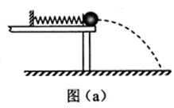
回答下列问题：
(1)本实验中可认为，弹簧被压缩后的弹性势能Ep与小球抛出时的动能Ek相等。已知重力加速度大小为g。为求得E_{k}，至少需要测量下列物理量中的 (填正确答案标号)。
A.小球的质量m B.小球抛出点到落地点的水平距离s
C.桌面到地面的高度h D.弹簧的压缩量△x
E.弹簧原长

(2).用所选取的测量量和已知量表示E_{k}，得E_{k}= 。
(3)图(b)中的直线是实验测量得到的s-△x图线。从理论上可推出，如果h不变.m增加，s—△x图线的斜率会 （填“增大”、“减小”或“不变”):如果m不变，h增加，s—△x图线的斜率会
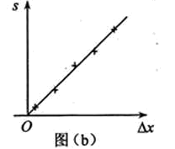
(填“增大”、“减小”或“不变”)。由图(b) 中给出的直线关系和Ek的表达式可知，Ep与△x的 次方成正比。

23.（7分）
某同学用量程为I mA、内阻为120Ω 的表头按图(a)所示电路改装成量程分别为Iv和1A的多用电表。图中R₁和R₂为定值电阻，S为开关。回答下列问题:
(1)根据图(a)所示的电路，在图(b)所示的实物图上连线。
（2）开关S闭合时，多用电表用于测量 (填“电流”、“电压，或“电阻”)；
开关S断开时，多用电表用于测量 (填“电流”、“电压”或“电阻”)。
（3）表笔A应为 色(填“红”或“黑”)。
（４）定值电阻的阻值Ｒ_{１}＝ Ω，Ｒ_{２}＝ Ω。（结果取３位有效数字）
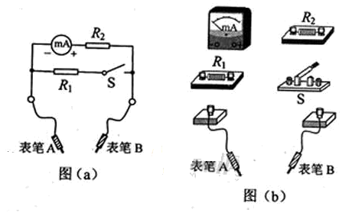
２４.（１４分）
如图，匀强电场中有一半径为ｒ的光滑绝缘圆轨道，轨道平面与电场方向平行。ａ、b为轨道直径的两端，该直径与电场方向平行。一电荷为ｑ(q>０)的质点沿轨道内
侧运动.经过a点和b点时对轨道压力的大小分别为Nａ和Ｎｂ不计重力，求电场强度的大小Ｅ、质点经过a点和b点时的动能。
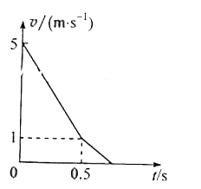
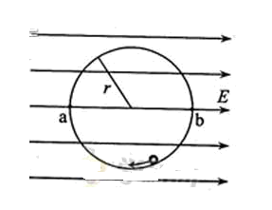
２５.（１８分）
一长木板在水平地面上运动，在ｔ=0时刻将一相对于地面静止的物块轻放到木板上，以后木板运动的速度－时间图像如图所示。己知物块与木板的质量相等，物块与木板间及木板与地面间均有摩擦.物块与木板间的最大静摩擦力等于滑动摩擦力，且物块始终在木板上。取重力加速度的大小g＝１０ｍ／ｓ^{２}求:

- 物块与木板间；木板与地面间的动摩擦因数:
- 从ｔ＝０时刻到物块与木板均停止运动时，物块相对于木板的位移的大小.
26.（15）
正丁醛是一种化工原料。某实验小组利用如下装置合成正丁醛。
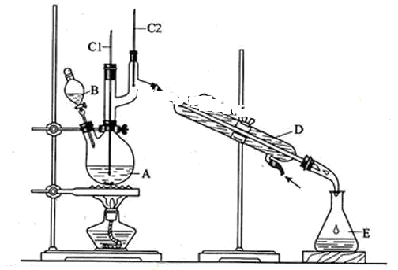
发生的反应如下：
CH₃CH₂CH₂CH₂OH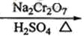CH₃CH₂CH₂CHO
反应物和产物的相关数据列表如下：
 | 沸点/。c | 密度/(g·cm-3) | 水中溶解性
正丁醇 | 11.72 | 0.8109 | 微溶
正丁醛 | 75.7 | 0.8017 | 微溶
实验步骤如下：
将6.0gNa₂Cr₂O₇放入100mL烧杯中，加30mL水溶解，再缓慢加入5mL浓硫酸，将所得溶液小心转移至B中。在A中加入4.0g正丁醇和几粒沸石，加热。当有蒸汽出现时，开始滴加B中溶液。滴加过程中保持反应温度为90—95℃，在E中收集90℃以下的馏分。
将馏出物倒入分液漏斗中，分去水层，有机层干燥后蒸馏，收集75—77℃馏分，产量2.0g。
回答下列问题：
（1）实验中，能否将 Na₂Cr₂O₇溶液加到浓硫酸中，说明理由 。
（2）加入沸石的作用是 。若加热后发现未加沸石，应采取的正确方法是 。
（3）上述装置图中，B仪器的名称是 ，D仪器的名称是 。
（4）分液漏斗使用前必须进行的操作是 （填正确答案标号）。
a.润湿 b.干燥 c.检漏 d.标定
（5）将正丁醛粗产品置于分液漏斗中分水时，水在 层（填“上”或“下”
（6）反应温度应保持在90—95℃，其原因是 。
（7）本实验中，正丁醛的产率为 %。
27.（14分）
氧化锌为白色粉末，可用于湿疹、癣等皮肤病的治疗。纯化工业级氧化锌(含有Fe(Ⅱ), Mn(Ⅱ), Ni(Ⅱ)等杂质)的流程如下:
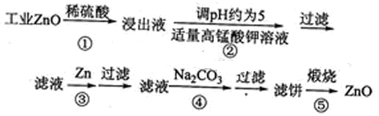
提示:在本实脸条件下，Ni(Ⅱ)不能被氧化:高锰酸钾的还原产物是MnO₂
回答下列问题:
(1)反应②中除掉的杂质离子是 ，发生反应的离子方程式为
加高锰酸钾溶液前，若pH较低，对除杂的影响是
(2)反应③的反应类型为 .过滤得到的滤渣中，除了过量的锌外还有 在
(3)反应④形成的沉淀要用水洗，检验沉淀是否洗涤干净的方法是 。
(4)反应④中产物的成分可能是ZnCO₃·xZn(OH)₂ .取干操后的滤饼11.2g，煅烧
后可得到产品8.1 g. 则x等于 。
28.（14号）
在1.0 L密闭容器中放入0.10molA(g)，在一定温度进行如下反应应:
反应时间(t)与容器内气体总压强(p)的数据见下表：
时间t/h | 0 | 1 | 2 | 4 | 8 | 16 | 20 | 25 | 30
总压强p/100kPa | 4.91 | 5.58 | 6.32 | 7.31 | 8.54 | 9.50 | 9.52 | 9.53 | 9.53
回答下列问题:
(1)欲提高A的平衡转化率，应采取的措施为 。
(2)由总压强P和起始压强P₀计算反应物A的转化率α(A)的表达式为 。
平衡时A的转化率为_ ，列式并计算反应的平衡常数K 。
(3)①由总压强p和起始压强p₀表示反应体系的总物质的量n_{总}和反应物A的物质的量n（A），n_{总}= mol，n（A）= mol。
②下表为反应物A浓度与反应时间的数据，计算a=
反应时间t/h | 0 | 4 | 8 | 16
C（A）/（mol·L-1） | 0.10 | a | 0.026 | 0.0065
分析该反应中反应反应物的浓度c（A）变化与时间间隔（△t）的规律，得出的结论是 ，由此规律推出反应在12h时反应物的浓度c（A）为 mol·L-1

29.（10分）
已知大麦在萌芽过程中可以产生a-淀粉酶，用GA（赤霉素）溶液处理大麦可使其不用发芽就产生a-淀粉酶。为验证这一结论，某同学做了如下实验：
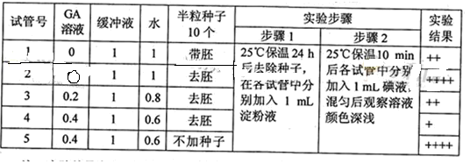
注：实验结果中“+”越多表示颜色越深。表中液体量的单位均为mL。
回答下列问题：
（1）a-淀粉酶催化_____水解可生成二糖，该二糖是_______
（2）综合分析试管1和2的实验结果，可以判断反应后试管1溶液中的淀粉量比试管2中的_______，这两只试管中淀粉量不同的原因是________.
(3)综合分析试管2、3和5的实验结果，说明在该试验中GA的作用是_____.
（4）综合分析试管2、3和4的实验结果，说明_______.
30.（9分）
回答下列问题
- 清晨静脉取血液测定正常人和胰岛B细胞分泌功能不足者的空腹血糖浓度。空腹时，血糖的来源是______和_______。
- 空腹抽血后，一次定量引入高浓度葡萄糖水。喝糖水后每隔一定时间静脉取血，测定血糖浓度（整个过程禁食、禁水，不做剧烈运动），发现正常人与胰岛B细胞分泌功能不足者血糖浓度的变化趋势都是先上升，再下降，但下降的速率不同。下降速率不同原因是_________。
- 胰岛B细胞分泌的激素是在该细胞的______和______这两种细胞中进行加工的。
31.（10分）
回答与草原生态系统相关的问题；
- 草原上鼠的天敌从鼠获得的能量最终来自于_______固定的能量。
- 草原上，某种鼠的种群密度除了受迁入率和迁出率的影响外，还受该鼠种群的____、________、年龄组成和性别比例等因素的影响。
- 用样方法调查某种子双子叶植物种群密度时，为避免调查者主管因素的影响，要做到_____。
- 草原生物群落的空间结构包括______和__________。

32.（10分）
已知果蝇长翅和小翅、红眼和棕眼各为一对相对性状，分别受一对等位基因控制，且两对等位基因位于不同的染色体上。为了确定这两对相对性状的显隐性关系，以及控制它们的等位基因是位于常染色体上，还是位于X染色体上(表现为伴性遗传)，某同学让一只雌性长翅红眼果蝇与一雄性长翅棕眼果蝇杂交，发现子一代中表现型及其分离比为长趐红眼：长翅棕眼：小趐红眼：小趐棕眼=3：3：1：1。
回答下列问题:
(1)在确定性状显隐性关系及相应基因位于何种染色体上时，该同学先分别分析翅长和眼色这两对性状的杂交结果，再综合得出结论。落种做法所依据的遗传学定律是 。
（2）通过上述分析，可对两队相对性状的显隐性关系及其等位基因是位于常染色体上，还是位于X染色体上做出多种合理的假设，其中的两种假设分别是：翅长基因位于常染色体上，眼色基因位于X染色体上，棕眼对红眼为显性:翅长基因和眼色基因都位于常染色体上，棕眼对红眼为显性。那么，除了这两种假设外，这样的假设还有 .种。
（3）如果“翅长基因位于常染色体上，眼色基因位于x染色体上，棕眼对红眼为显性”的假设成立，则理论上，子一代长翅红眼果蝇中雌性个体所占比例为 ，子一代小翅红眼果蝇中雄性个体所占比例为 。
（二）选考题:共45分。请考生从给出的3道物理题、3道化学题、2道生物题中每科任选一题作答，并用2B铅笔在答题卡上把所选题目的题号方框图黑。注意所做题目都题号必须与所涂题目的题号一致，在答题卡选大区域指定位置答题。如果不涂、多涂均按所答第一题评分；多答则每学科按所答的第一题评分。
33.[物理一选修3-31](5分)
(I)(5分)关于一定量的气体，下列说法正确的是 (填正确答案标号。选对1个得2分，选对2个得4分.选对3个得5分;每选错I个扣3分，最低得分为0分).
A．气体的体积指的是该气体的分子所能到达的空间的体积，而不是该气体所有分子体积之和
B.只要能减弱气体分子热运动的剧烈程度，气体的温度就可以降低
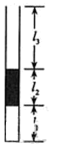
C.在完全失重的情况下，气体对容器壁的压强为零
D.气体从外界吸收热量，其内能一定增加
E．气体在等压膨胀过程中温度一定升高。
(2)(10分)如图，一上端开口、下端封闭的细长玻璃管竖直放置。玻璃管的下部封有长=25.0cm的空气柱，中间有一段长为=25.0cm的水银柱，上部空气柱的长度=40.0cm。已知大气压强为P0=75.0cmHg。现将一活塞（图中未画出）从玻璃管开口处缓缓往下推，使管下部空气柱长度变为=20.0cm。假设活塞下推过程中没有漏气，求活塞下推的距离。

34.[物理——选修3-4]（15分）
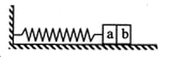
（1）（5分）如图，一轻弹簧一端固定，另一端连接一物块构成弹簧振子，该物块是由a、b两个小物块粘在一起组成的。物块在光滑水平面上左右振动 ，振幅为A₀，周期为T₀。当物块向右通过平衡位置时，a、b之间的粘胶脱开；以后小物块a振动的振幅和周期分别为A和T，则A A₀(填“>”“<”“=”), T T₀(填“>”“<”“=”).
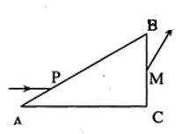
(2)(10分)如图，三棱镜的横截面为直角三角形ABC，∠A=30°，∠B=60°。一束平行于AC边的光线自AB边的p点射入三棱镜，在AC边发生反射后从BC边的M点射出，若光线在P店的入射角和在M点的折射角相等
（i）求三棱镜的折射率
（ii）在三棱镜的AC边是否有光线逸出，写出分析过程。（不考虑多次反射）
35.[物理—选修3-5](15分)
(1) (5分)关于原子核的结合能，下列说法正确的是 (填正确答案标号。选
对I个得2分，选对2个得4分，选对3个得5分；每选错1个扣3分，最低得分为0分)。
Ａ.原子核的结合能等于使其完全分解成自由核子所需的最小能量
B.一重原子核衰变成α粒子和另一原子核，衰变产物的结合能之和一定大于原来重核的结合能
C. 铯原子核()的结合能小于铅原子核()的结合能
D.比结合能越大，原子核越不稳定
Ｅ.自由核子组成原子核时，其质量亏损所对应的能最大于该原子核的结合能
(2) (10分)如图，光滑水平直轨道上有三个质量均为m的物块Ａ、B、C。 B的左
侧固定一轻弹簧（弹簧左侧的挡板质量不计).设A以速度ｖ_{０}朝B运动，压缩弹簧；
当A、 B速度相等时，B与C恰好相碰并粘接在一起，然后继续运动。假设B和C碰撞过
程时间极短。求从Ａ开始压缩弹簧直至与弹簧分离的过程中，
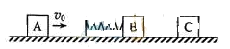
- 整个系统拐失的机械能；

- 弹簧被压缩到最短时的弹性势能。

36.[化学——选修2：化学与技术]（15）
锌锰电池（俗称干电池）在生活中的用量很大。两种锌锰电池的构造图如图（a）所示。
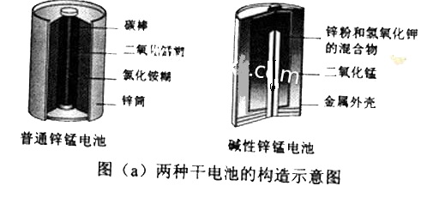
回答下列问题：
- 普通锌锰电池放电时发生的主要反应为：
Zn+2NH₄Cl+2MnO₂=Zn(NH₃)₂Cl₂+2MnOOH
- 该电池中，负极材料主要是________，电解质的主要成分是______，正极发生的主要反应是________。
- 与普通锌锰电池相比，碱性锌锰电池的优点及其理由是_______。
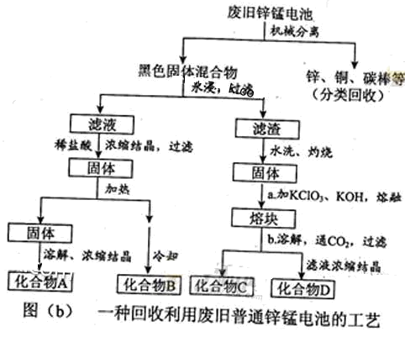
- 图（b）表示回收利用废旧普通锌锰电池的一种工艺（不考虑废旧电池中实际存在的少量其他金属）。

（3）图（b）中产物的化学式分别为A_______，B________。
- 操作a中得到熔块的主要成分是K₂MnO₄。操作b中，绿色的K₂MnO₄溶液反应后生成紫色溶液和一种黑褐色固体，该反应的离子方程式为_______。
- 采用惰性电极电解K₂MnO₄溶液也能得到化合物D，则阴极处得到的主要物质是________。（填化学式）
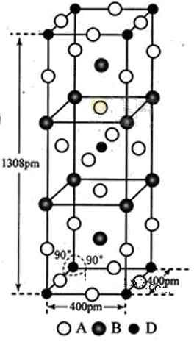
37.[化学——选修3：物质结构与性质]（15分）
前四周期原子序数依次增大的元素A，B，C，D中，
A和B的价电子层中未成对电子均只有1个，平且A－和B⁺
的电子相差为8；与B位于同一周期的C和D，它们价
电子层中的未成对电子数分别为4和2，且原子序数
相差为2。
回答下列问题：
- D²⁺的价层电子排布图为_______。
- 四种元素中第一电离最小的是________，
电负性最大的是________。（填元素符号）
- A、B和D三种元素组成的一个化合物的晶胞如图所示。
- 该化合物的化学式为_________；D的配位数为_______；
- 列式计算该晶体的密度_______g·cm-3。
（4）A－、B⁺和C³⁺三种离子组成的化合物B₃CA₆，其中化学键的类型有_____；该化合物中存在一个复杂离子，该离子的化学式为_______，配位体是____。
38.[化学——选修5：有机化学基础]（15分）
化合物Ⅰ（C₁₁H₁₂O₃）是制备液晶材料的中间体之一，其分子中含有醛基和酯基。Ⅰ可以用E和H在一定条件下合成：
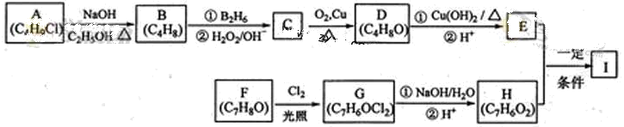
已知以下信息：
- A的核磁共振氢谱表明其只有一种化学环境的氢；
- 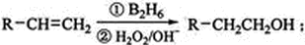
- 化合物F苯环上的一氯代物只有两种；
- 通常在同一个碳原子上连有两个羟基不稳定，易脱水形成羰基。
回答下列问题：
- A的化学名称为_________。
- D的结构简式为_________。
- E的分子式为___________。
（4）F生成G的化学方程式为________,该反应类型为__________。
（5）I的结构简式为___________。
（6）I的同系物J比I相对分子质量小14，J的同分异构体中能同时满足如下条件：
①苯环上只有两个取代基，②既能发生银镜反应，又能和饱和NaHCO₃溶液反应放出CO₂，共有______种（不考虑立体异构）。J的一个同分异构体发生银镜反应并酸化后核磁共振氢谱为三组峰，且峰面积比为2：2：1，写出J的这种同分异构体的结构简式______。
39.[生物——选修1：生物技术实践]
临床试用抗生素前，有时需要做细菌耐药实验。实验时，首先要从病人身上获取少量样本，然后按照一定的实验步骤操作，以确定某致病菌对不同抗生素的敏感性。
回答下列问题：
- 为了从样本中获取致病菌菌落，可用_______法或_________法将样本接种于固体培养基表面，经过选择培养、鉴别等步骤获得。
- 取该单菌落适当稀释，用______法接种于固体培养基表面，在37℃培养箱中培养24h，使其均匀生长，布满平板。
- 为了检测该致病菌对于抗生素的敏感性，将分别含有A，B，C，D四种抗生素的滤纸片均匀置于该平板上的不同位置，培养一段时间后，含A的滤纸片周围出现透明圈，说明该致病菌对抗生素A_______；含B的滤纸片周围没有出现透明圈，说明该致病菌对抗生素B_____；含C的滤纸片周围的透明圈比含A的小，说明________；含D的滤纸片周围的透明圈也比含A的小，且透明圈中出现了一个菌落，在排除杂菌污染的情况下，此菌落很可能是抗生素D的________。
- 根据上述实验结果，为达到抗菌目的，最好应选择抗生素_______。
40.[生物——选修3：现代生物科技专题]（15分）
甲、乙是染色体数目相同的两种二倍体药用植物，甲含有效成分A，乙含有效成分B。某研究小组拟培育同时含有A和B的新型药用植物。
回答下列问题：
- 为了培养该新型药用植物，可取甲和乙的叶片，先用______酶和____酶去除细胞壁，获得具有活力的________，再用化学诱导剂诱导二者融合。形成的融合细胞进一步培养形成_______组织，然后经过_______形成完整的杂种植株。这种培养技术称为________。
- 上述杂种植株属于多倍体，多倍体是指_______。假设甲和乙有性杂交的后代是不育的，而上述杂种植株是可育的，造成这种差异的原因是__________。
- 这种杂种植株可通过制作人工种子的方法来大量繁殖。经植物组织培养得到的__________等材料用人工薄膜包装后可得到人工种子。



